Maestría y Especialización en Diseño Comunicacional (diCom)
Codirector: Arq. Enrique Longinotti
Coordinador: Esp. D.G. Diego Martinez Bela
Inicio de clases: Agosto 2026
Días y horarios: Lunes y Miércoles de 19:00 a 23:00 hs; hora local Argentina.
Modalidad de cursada: aula virtual.
Requiere admisión previa antes de inscribirse. Contactarse a: coordinacion.dicom@fadu.uba.ar

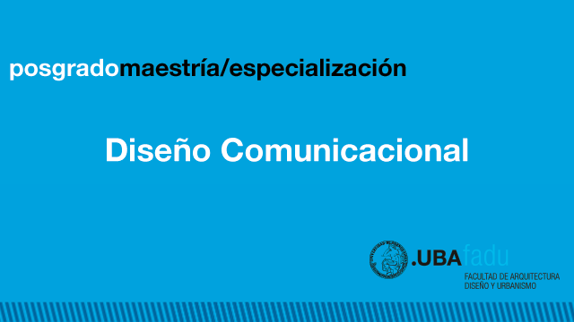
https://youtu.be/zbinkYR2p4Y
Denominación del posgrado: Maestría en Diseño Comunicacional
Título que otorga: Magíster de la Universidad de Buenos Aires en Diseño Comunicacional
Acreditada por CONEAU bajo Resolución: RES-2017-324-MAE
Reconocimiento oficial y validez nacional de título: RESOL-2019-1880-APN-MECCYT
Unidad Académica de la que depende el posgrado: Facultad de Arquitectura, Diseño y Urbanismo
Sede/s de desarrollo de las actividades académicas del posgrado: Facultad de Arquitectura, Diseño y Urbanismo – Universidad de Buenos Aires
Carga horaria: 736 hs. / 46 créditos - Duración: 2 años

FUNDAMENTACIÓN DEL POSGRADO
En el 2002, la Carrera de Especialización en Teoría del Diseño Comunicacional inició sus actividades en la Facultad de Arquitectura, Diseño y Urbanismo, de la Universidad de Buenos Aires (FADU/UBA). De esta manera, se configuró un espacio nuevo para el análisis y la teoría orientado a la cultura del diseño (descargar, Propuesta diCom). Este fenómeno que eclosionó en nuestro país en la década de los noventa, no tenía una alternativa crítica al proceso de globalización que sufrió el diseño por esos años. En agosto de 2012, la CONEAU acreditó la idoneidad del posgrado en Diseño comunicacional (diCom) a través de la resolución 742/12.
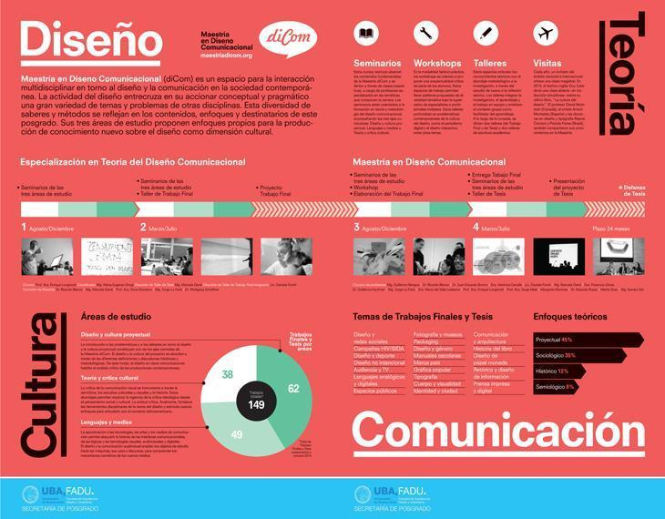
Presentación inaugural de la Maestría diCom por el Prof. Enrique Longinotti: contó con la participación de los Drs. Ricardo Blanco, Eduardo Russo y Wolfgang Schäffner y tuvo lugar en agosto de 2008 en la Sala de Teleconferencias de la Facultad de Arquitectura, Diseño y Urbanismo (FADU/UBA).
El diseño aparecía públicamente como un gran constructor de nuevas visualidades, sin una crítica que advierta sobre los aspectos valorativos y éticos de sus intervenciones. Por un lado, la contundencia de los hechos; por el otro, los juicios y opiniones, sin que ambas instancias pudieran articularse completamente. En la actualidad, las prácticas propias del diseño de comunicación se encuentran inmersas en un proceso que presenta pocas alternativas de crítica académica. Por esas razones, desde sus inicios, el posgrado diCom aunaba la mirada teórica y el análisis concreto de discursos y casos, entendiendo que no deben escindirse los productos de los símbolos.
A lo largo de sus ciclos lectivos, ha logrado tender puentes entre las distintas áreas del diseño (gráfico, industrial, arquitectónico, de imagen y sonido, textil, etc.) y entre éstas y los estudios de la comunicación, la estética, la antropología, entre otras. También, diCom se ha propuesto integrar temas y problemas para abordar críticamente la complejidad propia de la producción de mensajes, en el marco cultural de las nuevas tecnologías y en los escenarios que proponen las ciudades actuales. Desde 2008, la Maestría de Diseño Comunicacional, es la consecuencia natural de la experiencia académica iniciada con la Carrera de Especialización, en 2002.

OBJETIVOS DEL POSGRADO
- Generar un espacio de análisis y crítica para las producciones del diseño de comunicación y del diseño en general, con vistas a la formación de recursos para la docencia y la investigación.
- Capacitar para la propuesta de proyectos de diseño en el ámbito del diseño comunicacional, con un fuerte carácter investigador y experimental en el marco de una cultura proyectual.
- Estimular y desarrollar investigaciones sobre temáticas que vinculen al diseño con las nuevas tecnologías, en el nuevo espacio de lenguajes y medios contemporáneos.
- Desarrollar y difundir producción teórico-crítica y proyectual sobre el diseño comunicacional.
- Idear propuestas de vinculación entre el diseño y las tecnologías para los nuevos escenarios de la comunicación contemporánea, incluyendo sus aspectos objetuales, espaciales y de interfaces.
- Colaborar en la formación de recursos para la docencia e investigación específicas, tanto en sus aspectos básicos como en la transferencia.

ORGANIZACIÓN CURRICULAR
El posgrado se propone como espacio para la interacción multidisciplinar en torno al diseño y a la comunicación en la sociedad contemporánea. Esta diversidad de saberes y métodos se manifiesta a nivel de los contenidos, los enfoques y los destinatarios. En cuanto a los contenidos, se considera que la actividad específica del diseño entrecruza en su accionar conceptual —e incluso pragmático—, una gran variedad de temas y prácticas provenientes de otras disciplinas. Se trabaja, entonces, con contenidos propios, pero no exclusivos. Cada área de saber propone enfoques que le son propios y adecuados para la producción de conocimiento. La maestría se dirige, como la carrera de especialización, a un público también múltiple y diverso, en consonancia con el recorte y el punto de vista que una formación de posgrado en diseño propone.
Los objetivos específicos de la Maestría se definen desde las siguientes perspectivas:
El egresado estará en condiciones de:
—Producir criterios y proyectos vinculados al diseño comunicacional, en sus diferentes vertientes y soportes con un énfasis en los aspectos propositivos e innovadores.
El desarrollo de la Maestría está previsto en 4 (cuatro) cuatrimestres. El primer año de la Maestría se corresponde con el plan de estudios de la Carrera de Especialización en Teoría del Diseño Comunicacional. Al término del mismo (dos cuatrimestres) el alumno podrá, si así lo desea, acceder al título universitario (UBA) de Especialista en Teoría del Diseño Comunicacional. Para obtenerlo, deberá optar por realizar y aprobar un trabajo final integrador previa cursada del Taller de trabajo final.
PLAN DE ESTUDIOS - RESOLUCIÓN

DEFENSAS DE TESIS - MAGISTER diCom

Contacto
Coordinación de la Maestría: coordinacion.dicom@fadu.uba.ar
Alumnos Nacionales: posgrado@fadu.uba.ar
Alumnos Extranjeros: extranjerospos@fadu.uba.ar
Sitio web de la maestría: maestriadicom.org

